ЗВІТ

про проведення педагогічної ради

5 січня 2018 року у актовій залі Калмиківської ЗОШ І-ІІІ ступенів відбулася педагогічна рада з елементами тренінгу "Розвиток креативних здібностей учнів як запорука формування творчої особистості"

1. Розвиток креативності — важлива умова розвитку успішної особисті.
Доповідач заст. Директора з НР О.І.Калінін
2. Діагностування готовності педагогічного колективу до вирішення завдань
з виховання креативної особистості.
Доповідач заступник директора з ВР Губа Т.А.
3. Формування креативності учнів в позаурочний час.
Доповідач керівник МО класних керівників Сивоконь Г.С.
4. Розвиток творчого потенціалу вчителів. Тренінгові вправи для вчителів.
Відп. ЗДНВР Губа Т.А., Калінін О.І.

5. Різне

По першому питанню виступив заст. директора з НР О.І.Калінін, який познайомив присутніх з теоретичними аспектами формування креативності. Було проведено огляд напрацювань фахівців з даного питання про поняття креативності як феномену, шляхи її формування та основні вимоги до особистості педагога, які сприяють формуванню даної якості.

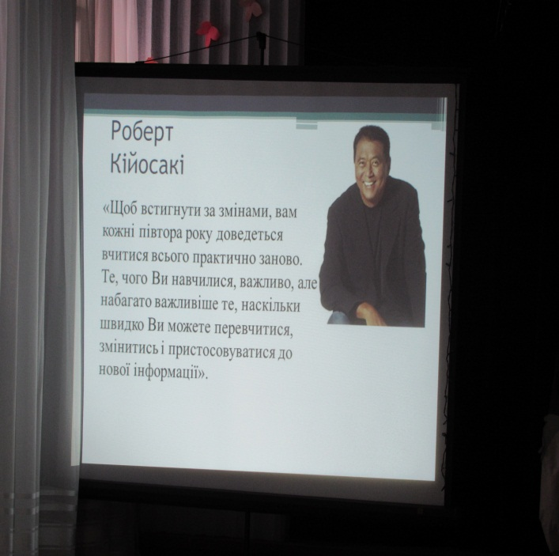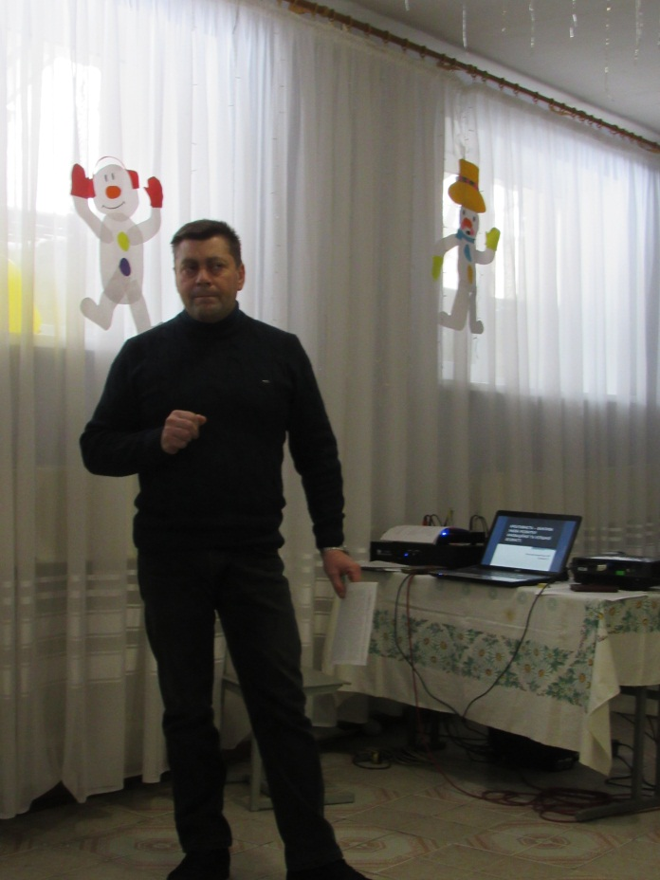

По другому питанню заступник директора з виховної роботи Губа Т.А. провела тестування з визначення готовності педагогічного колективу до вирішення завдань з виховання креативної особистості.
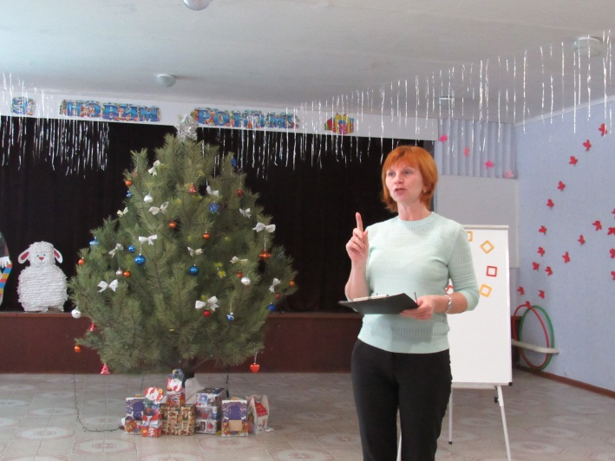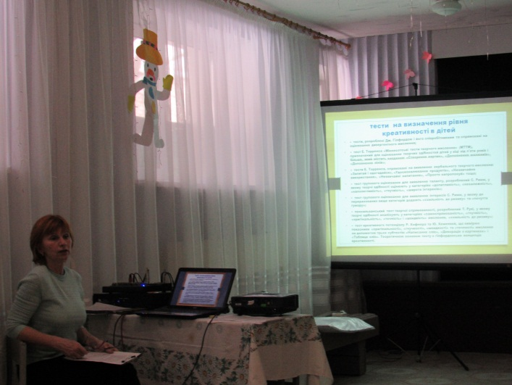
Виступ керівника МО класних керівників Сивоконь Г.С «Формування креативності учнів в позаурочний час» містив елементи тренінгу. Педагогами були опрацьовані методики формування креативності, які можна використовувати на практиці в позаурочний час.
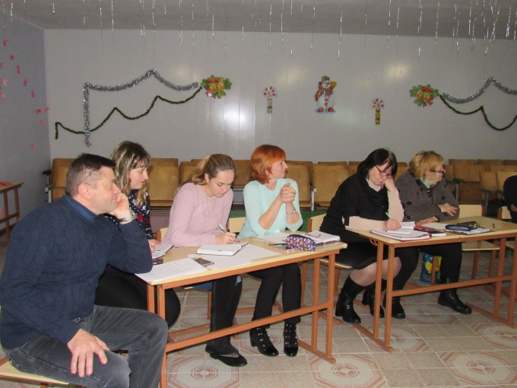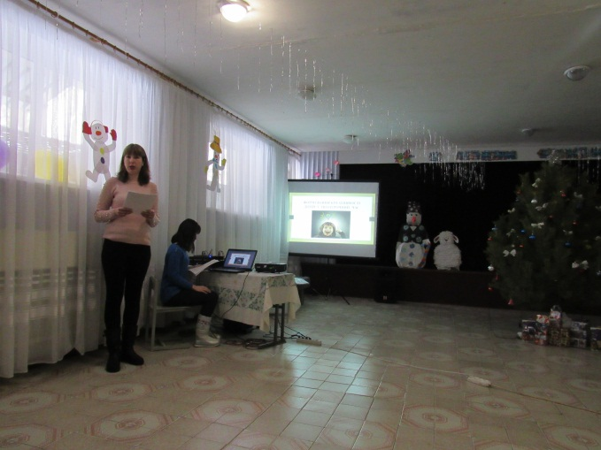
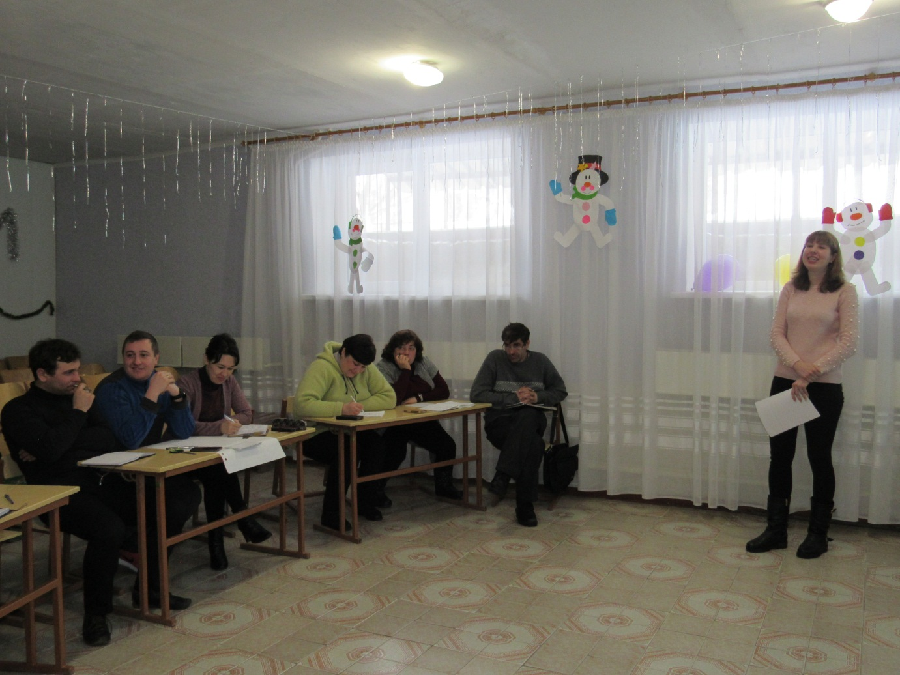

Блок «Розвиток творчого потенціалу вчителів. Тренінгові вправи для вчителів» був проведений заступниками директора Губою Т.А. та Калініним О.І.
Тренінг було проведено за стандартною схемою: сформовані загальні правила .
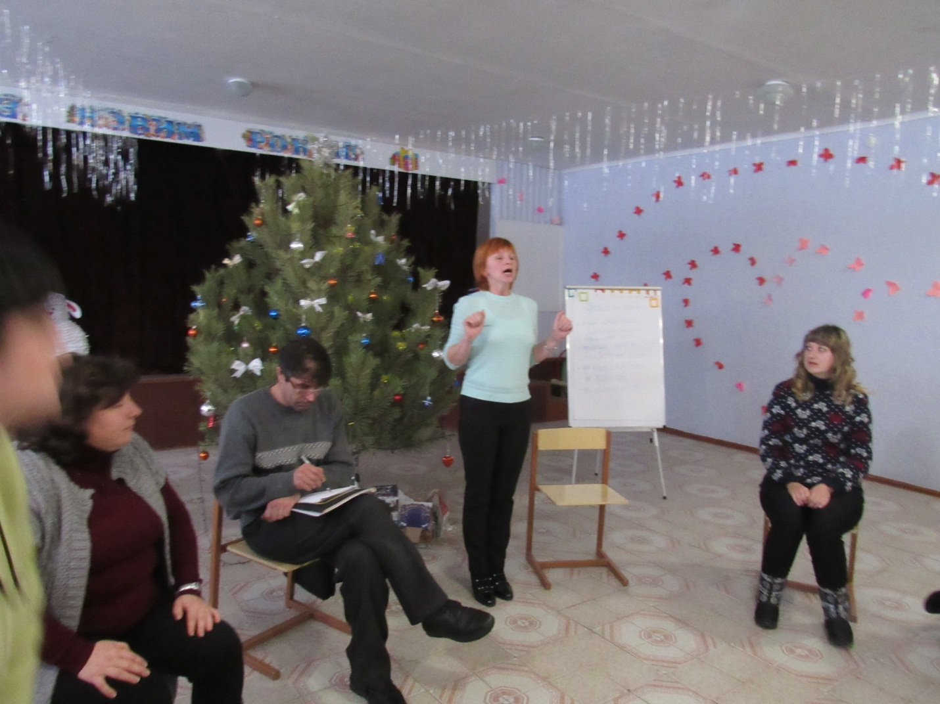
Проведена релаксація- руханка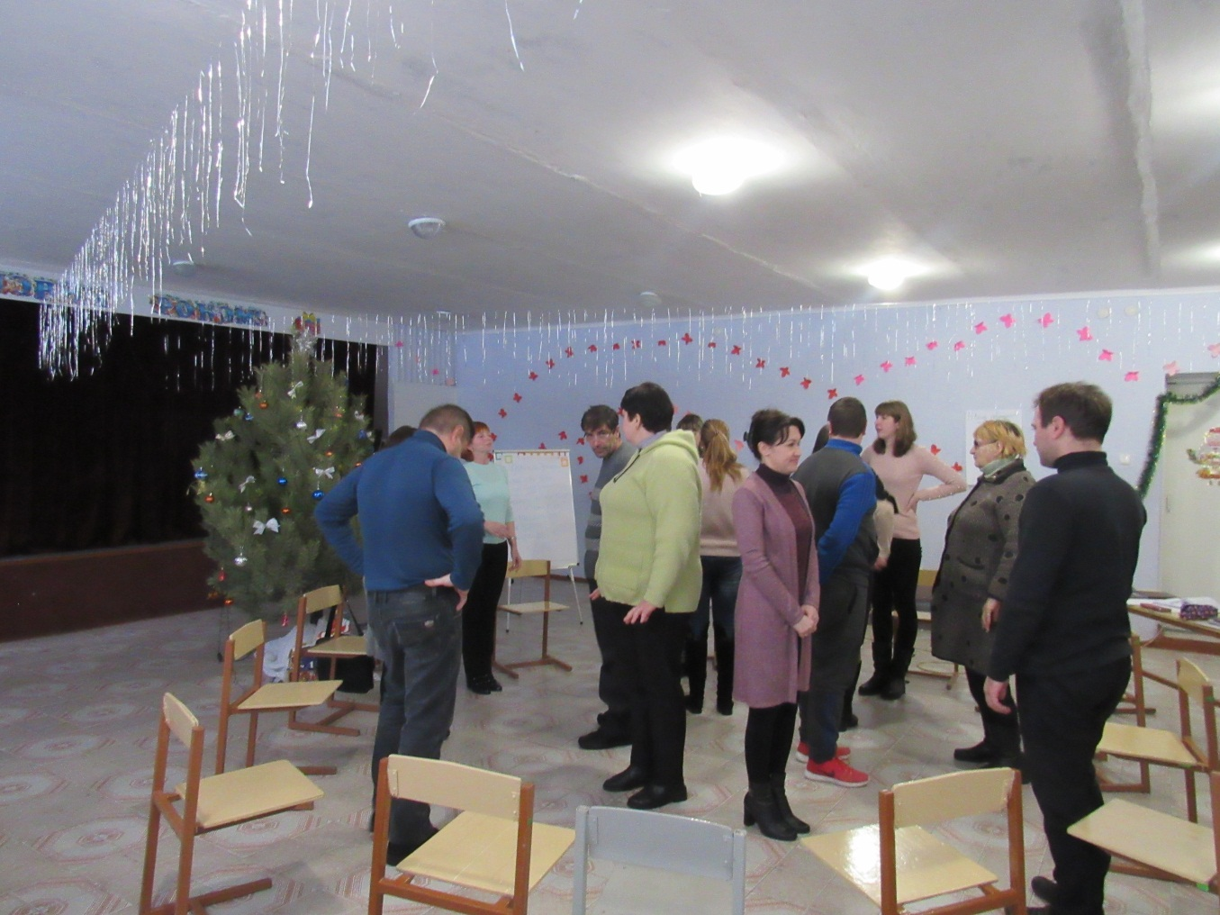
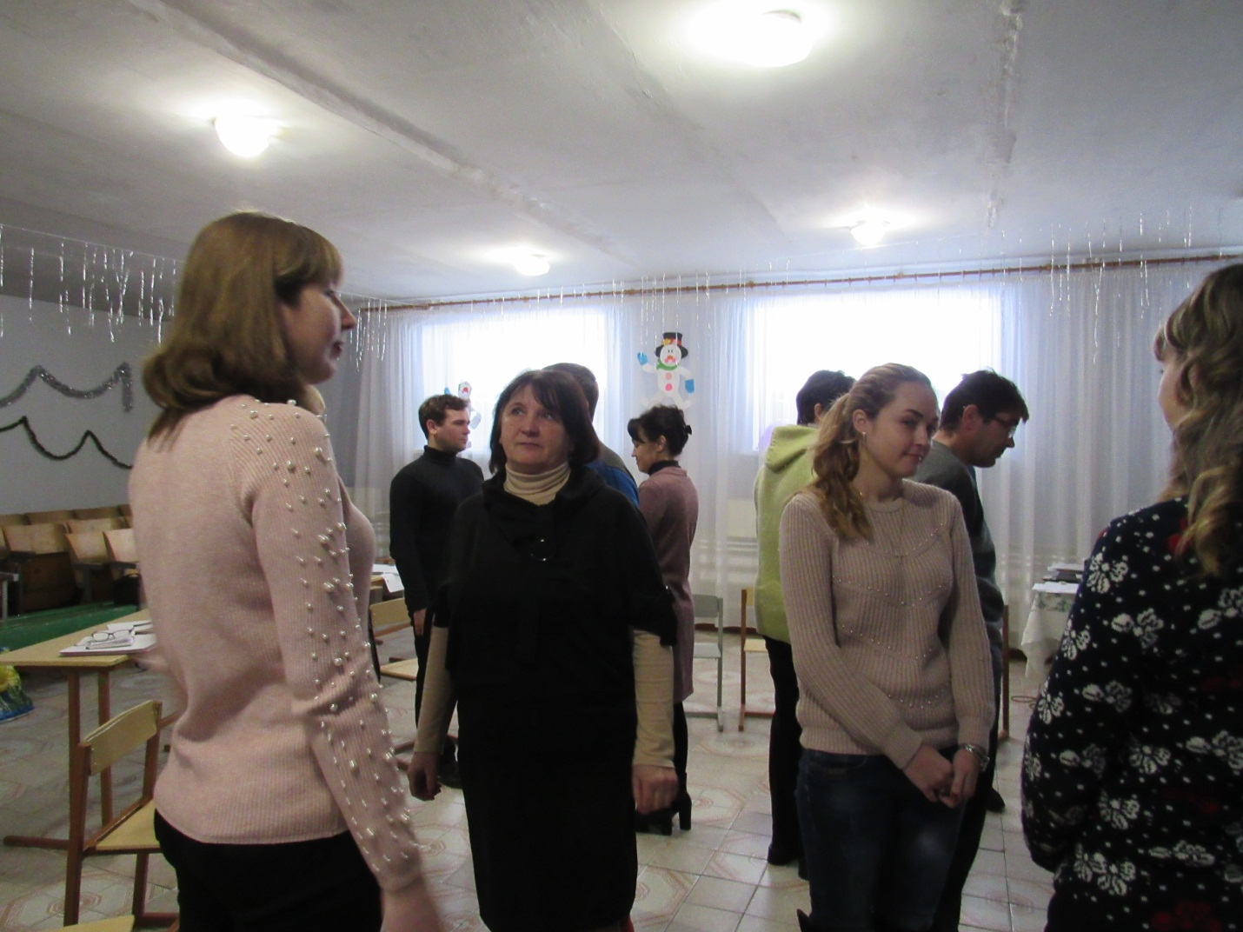
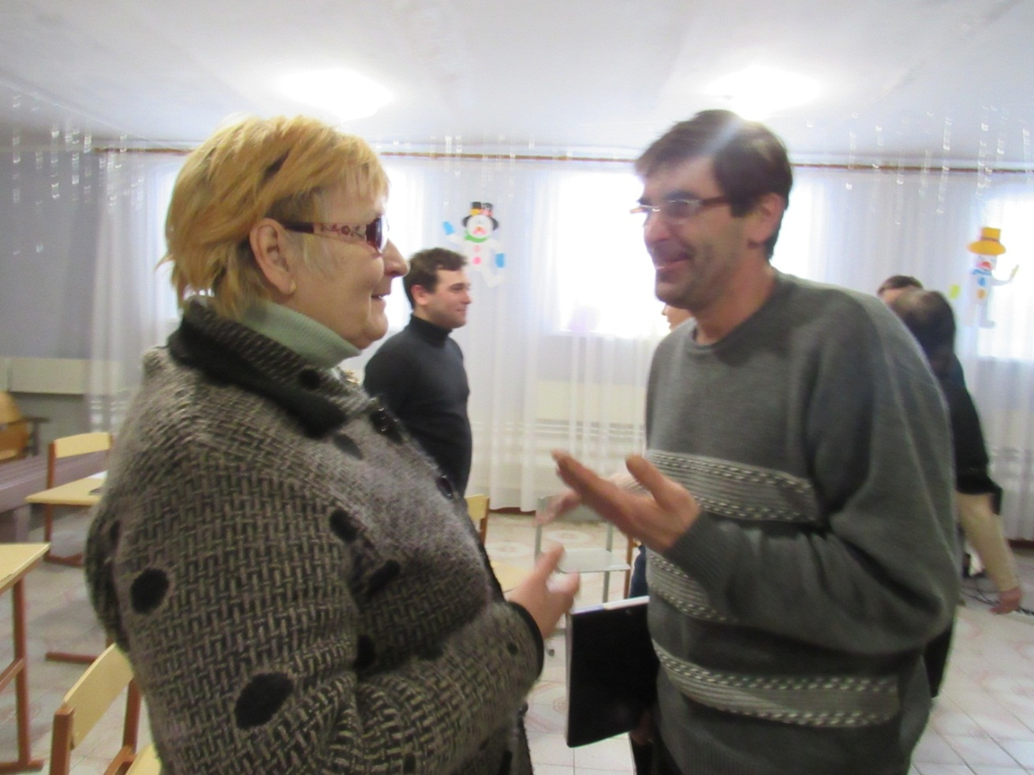
Виконана вправи «Збір урожаю на полі асоціацій» з метою створення комфортної творчої атмосфери
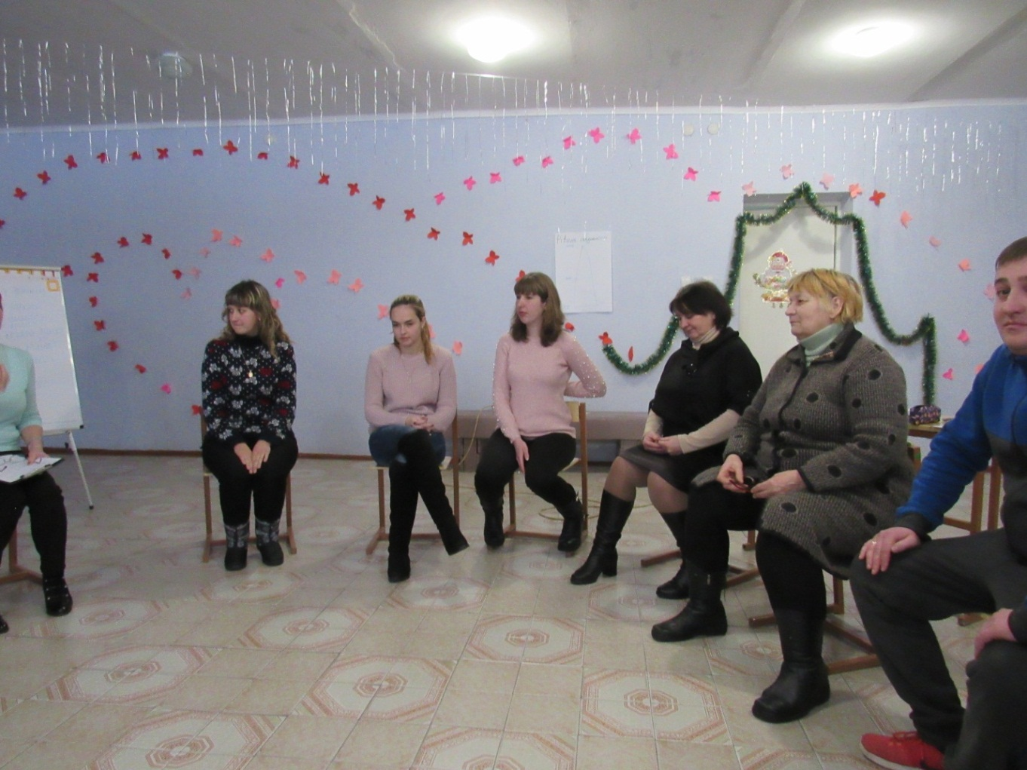
Проведено первинне діагностування рівня володіння методиками формування креативного мислення
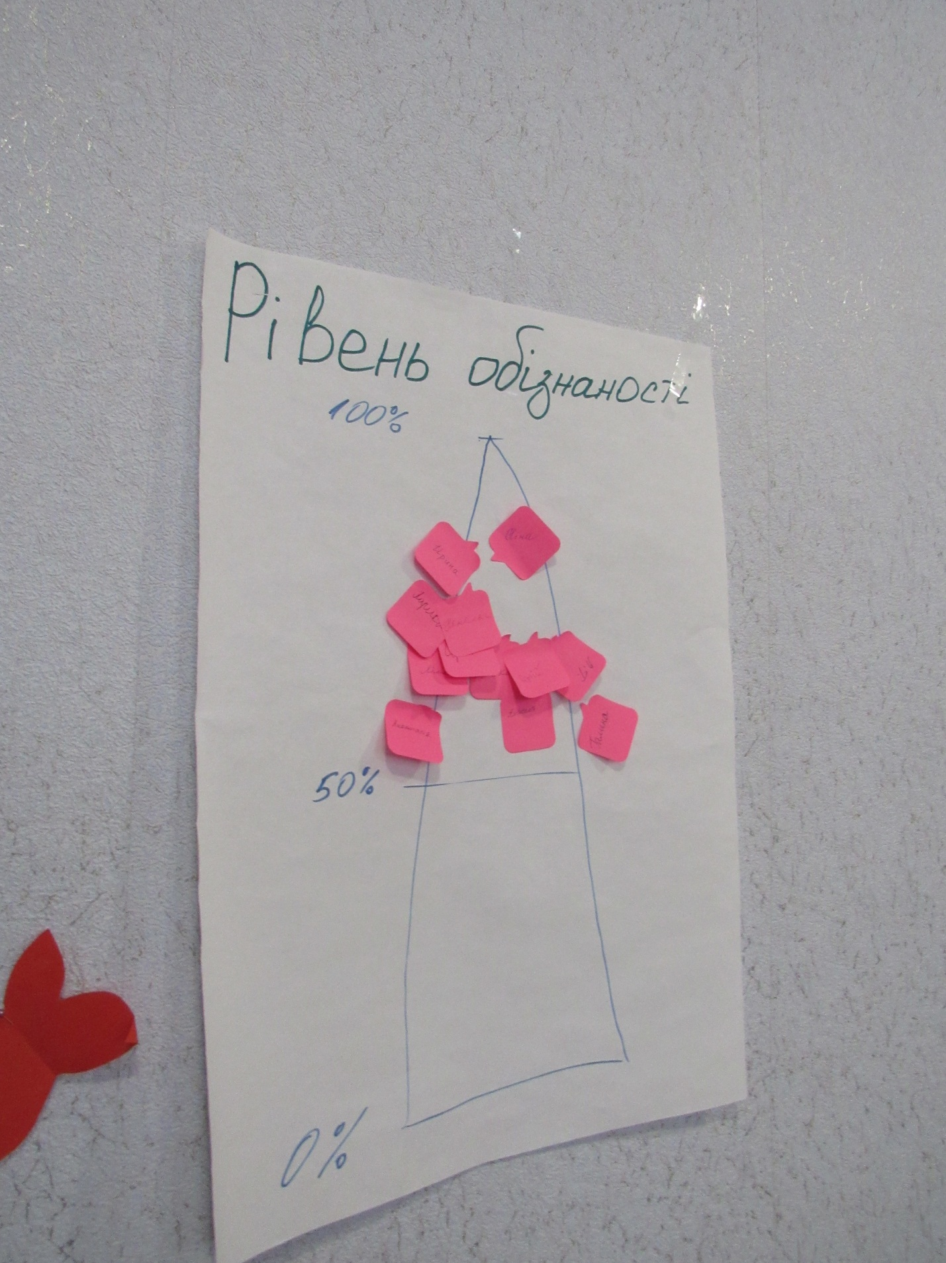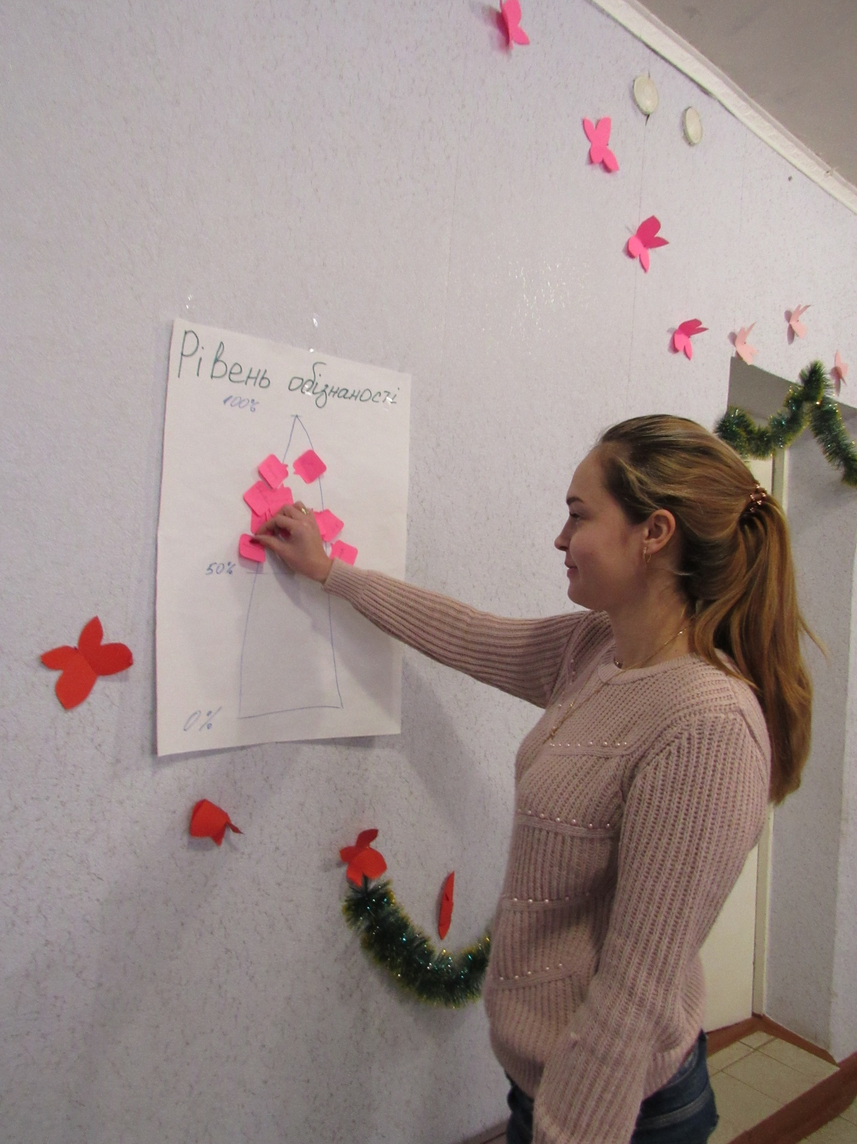
З вчителями були опрацьовані різноманітні методики розвитку креативності.
Виконано вправу «Розповідь із заголовків» (автор Е. Де Боно)у груповій формі.

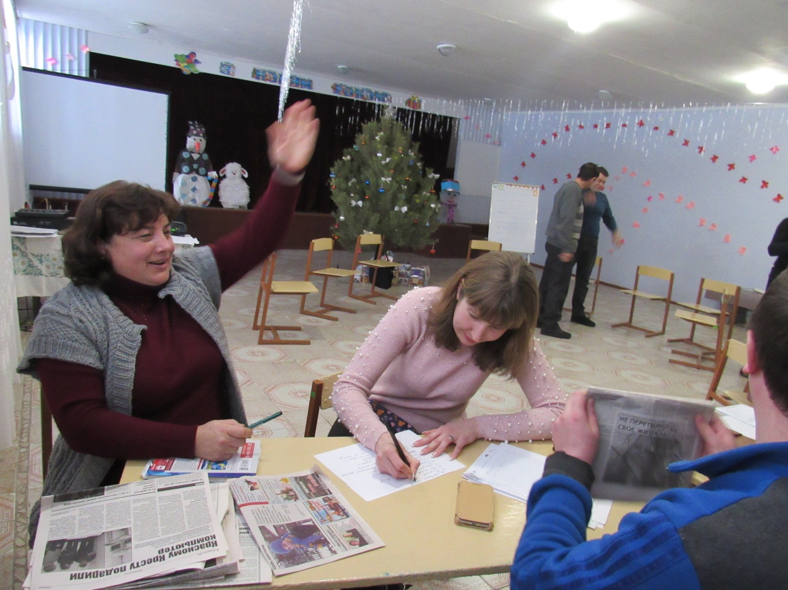

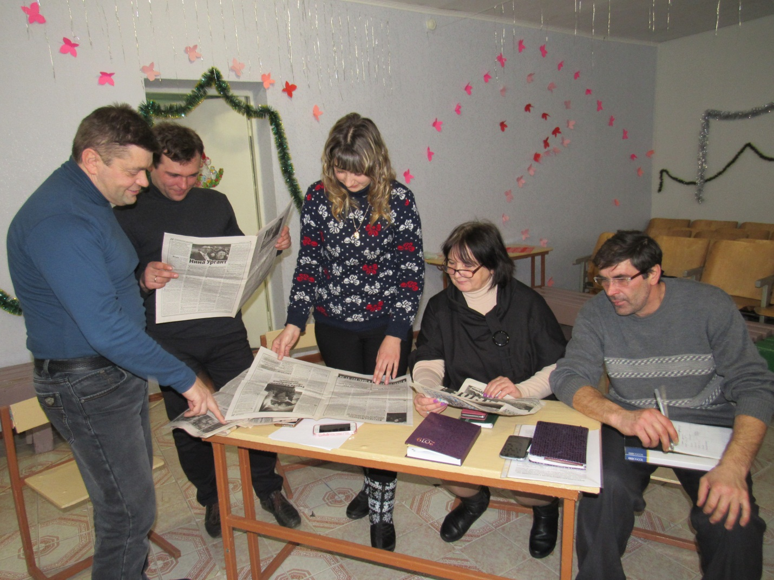

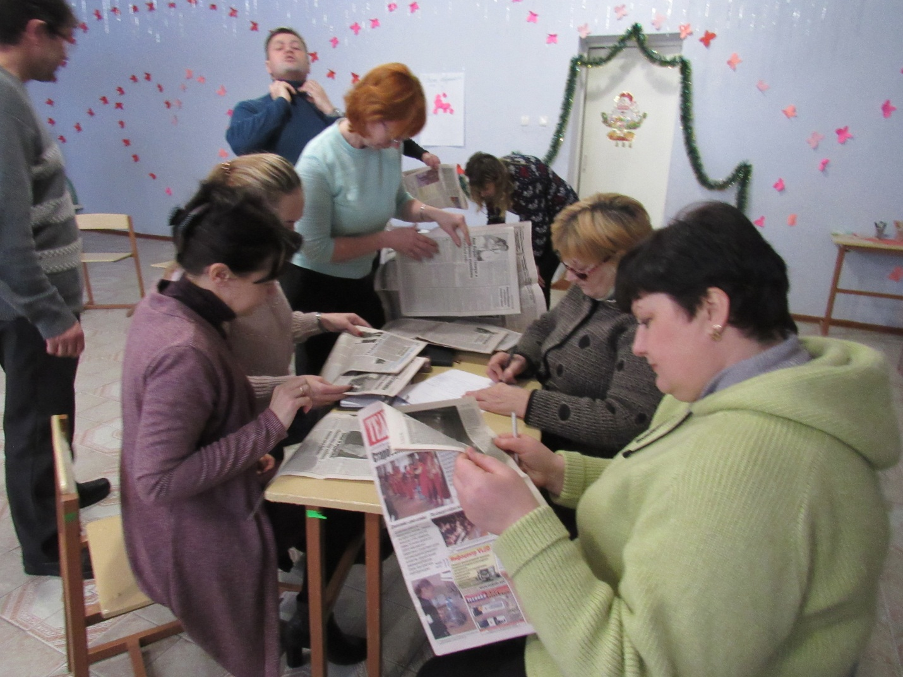
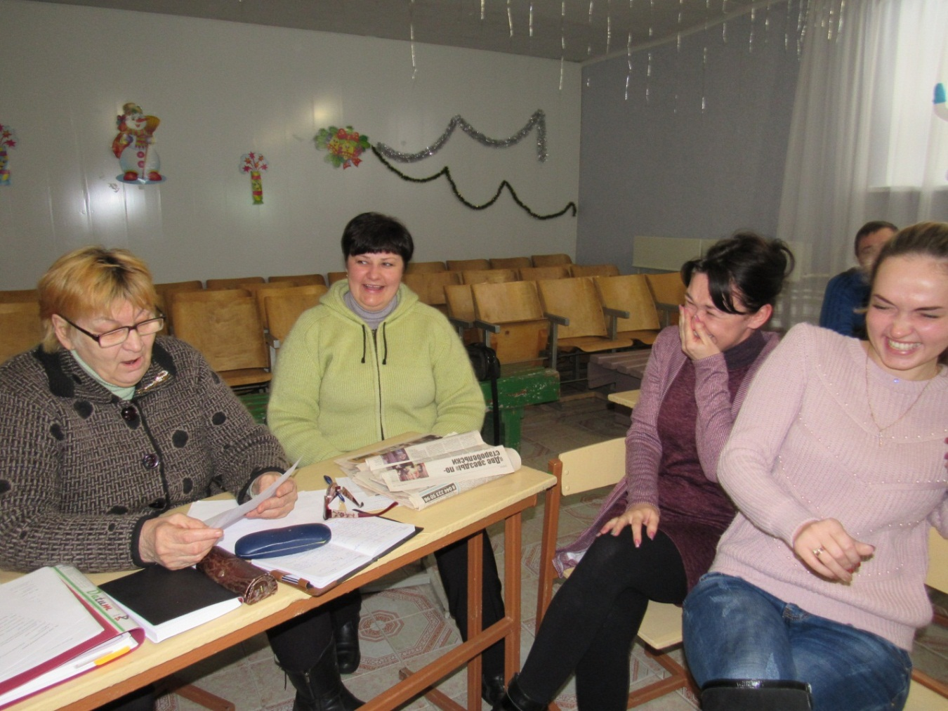
Проведено інтерактивну вправу «Створення та презентація міні проекту «Сучасний погляд на ефективний урок».
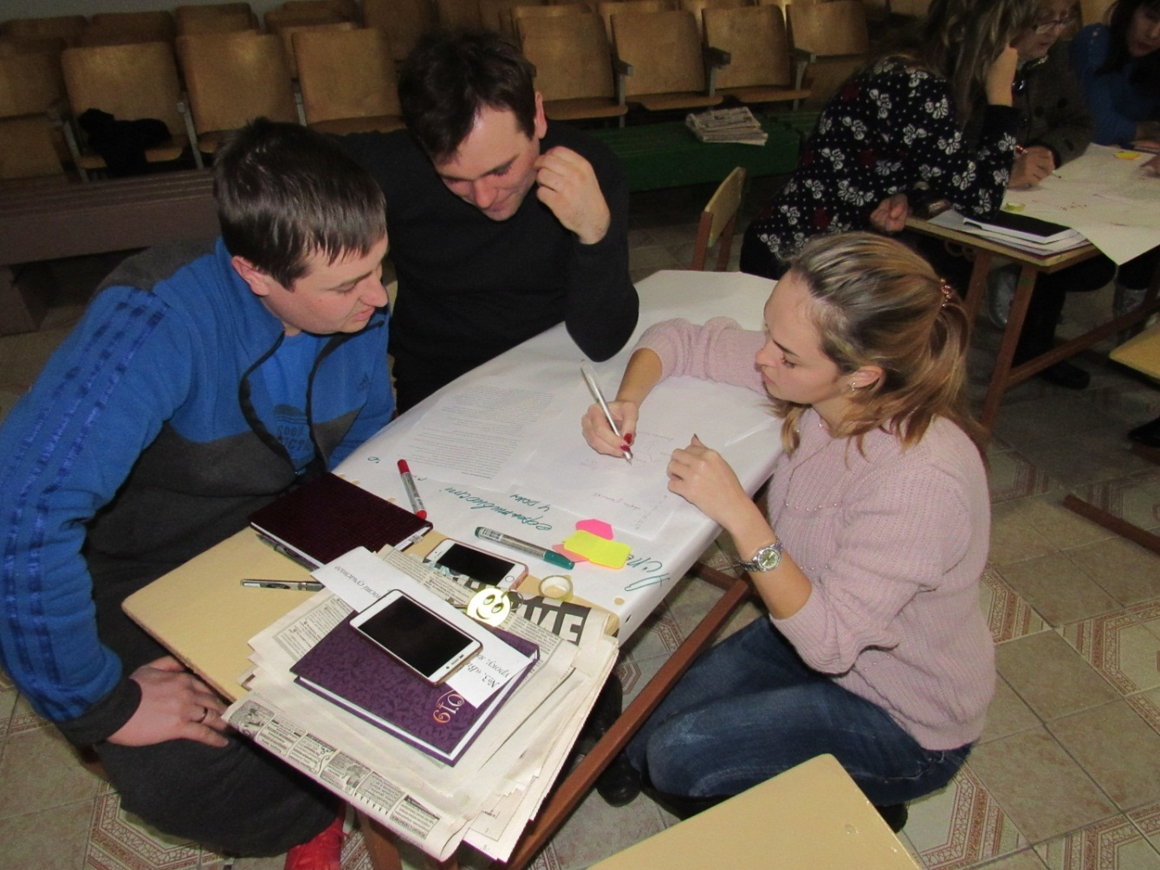

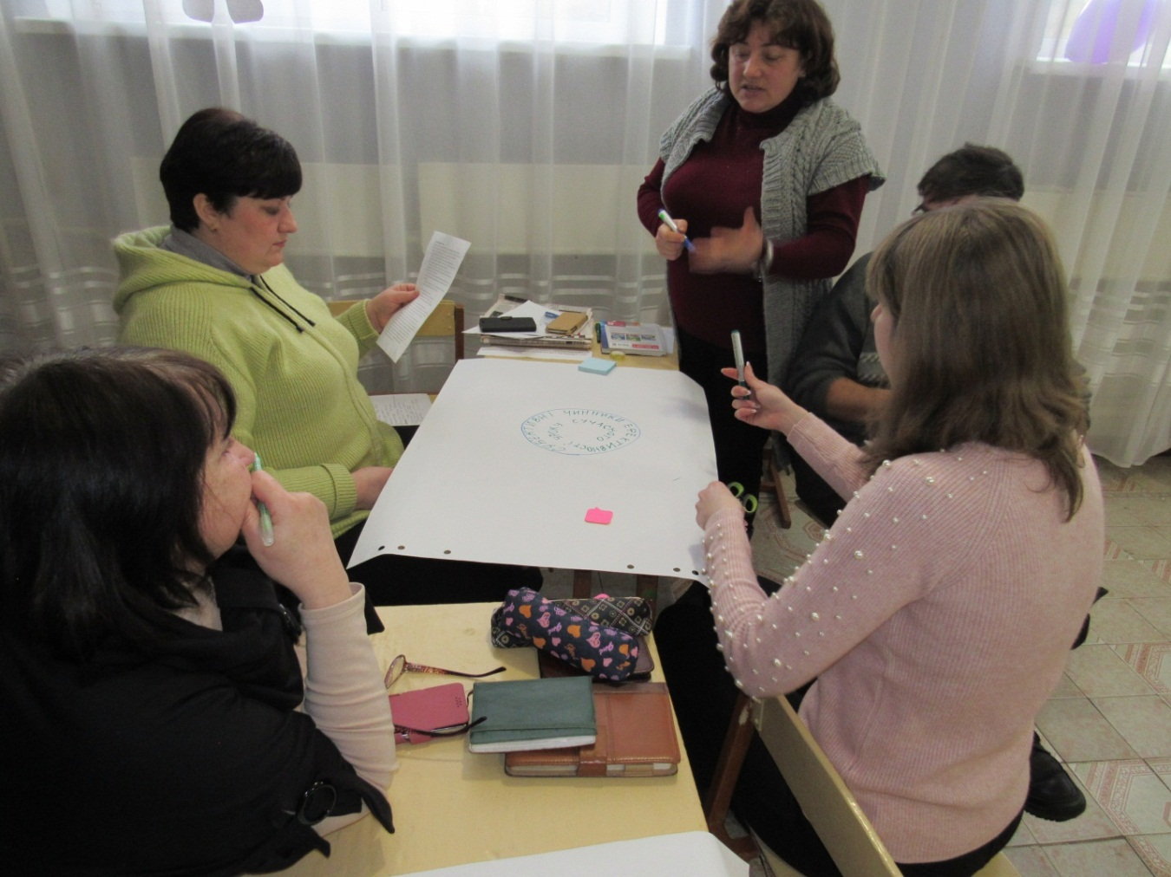
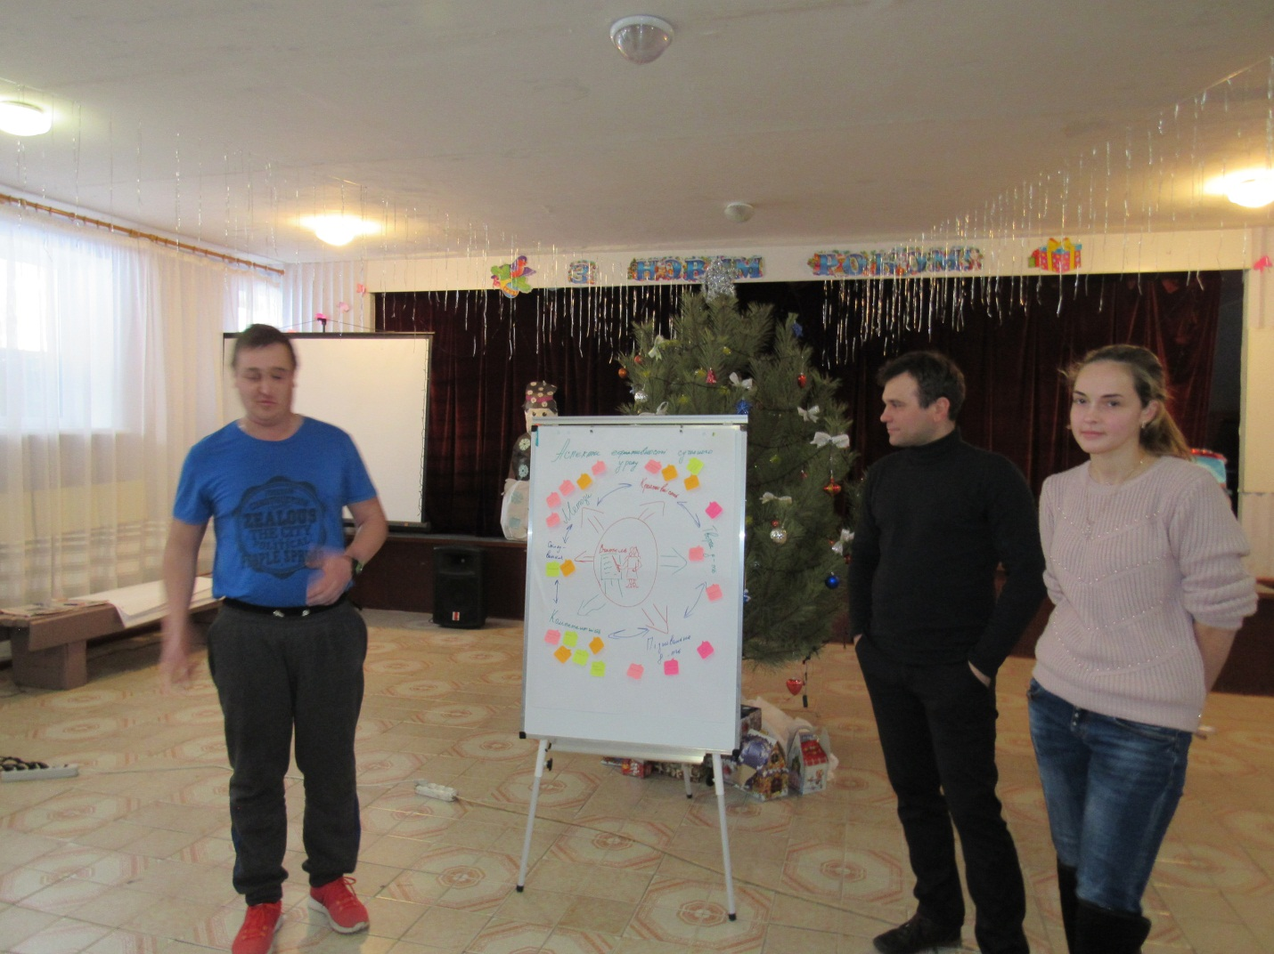
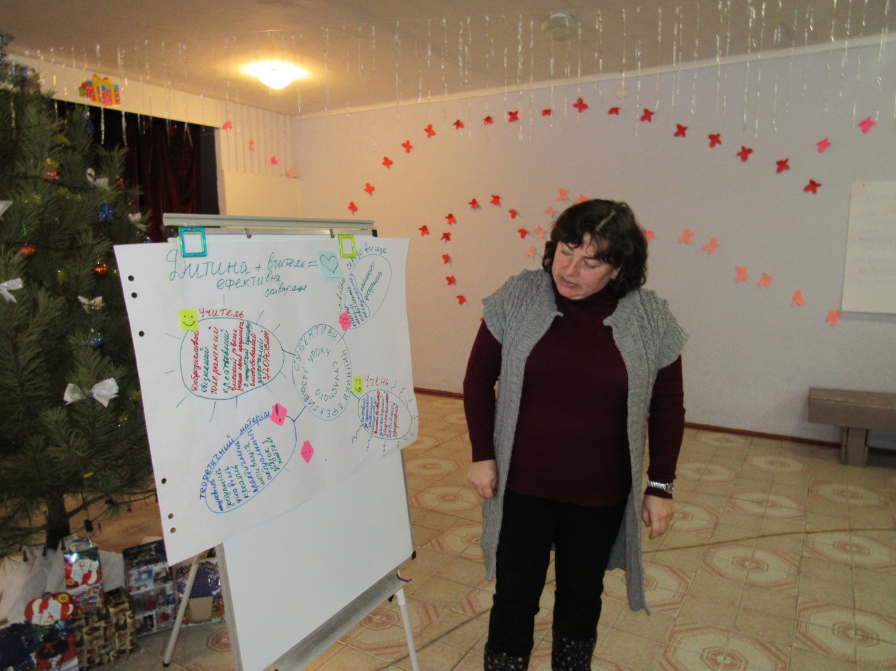
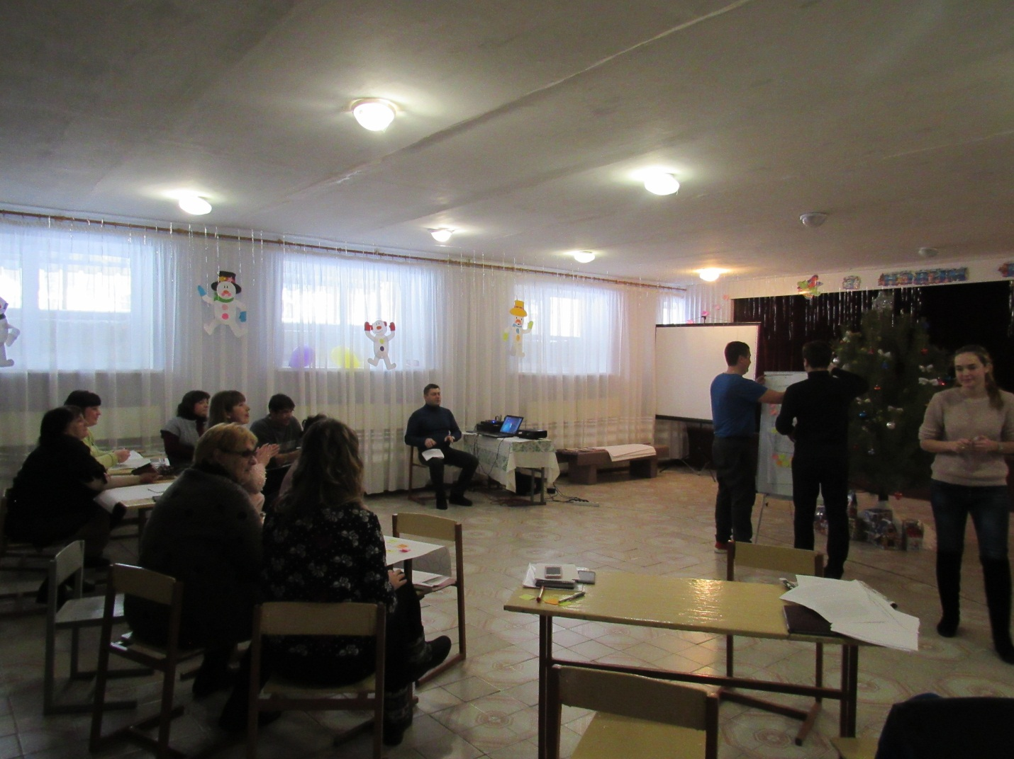
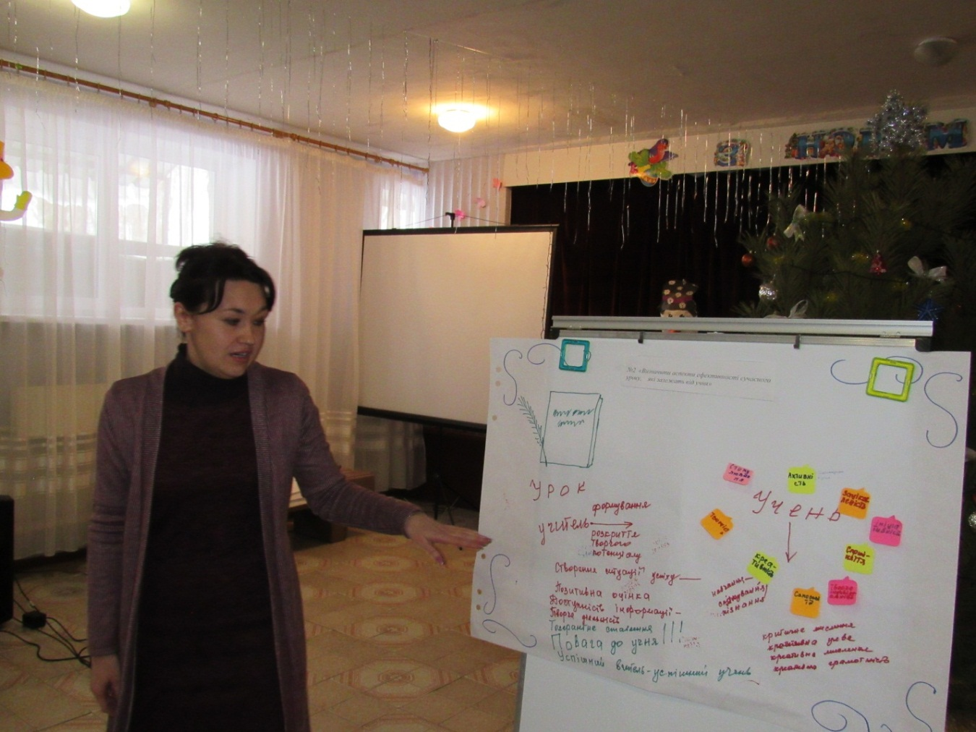
Проведено декілька варіантів руханок
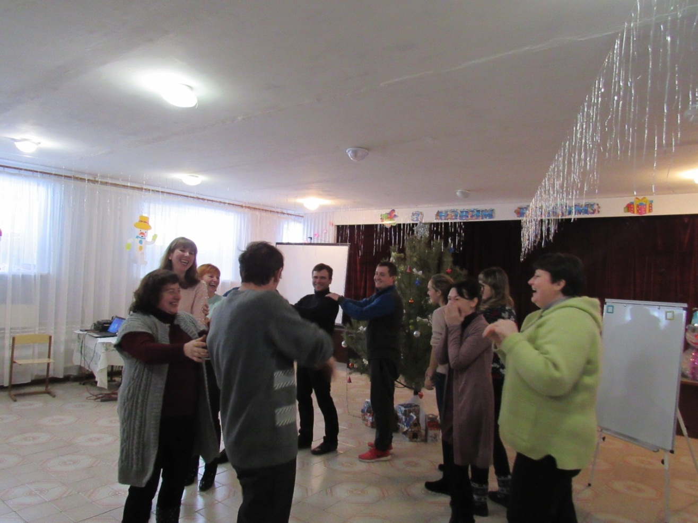
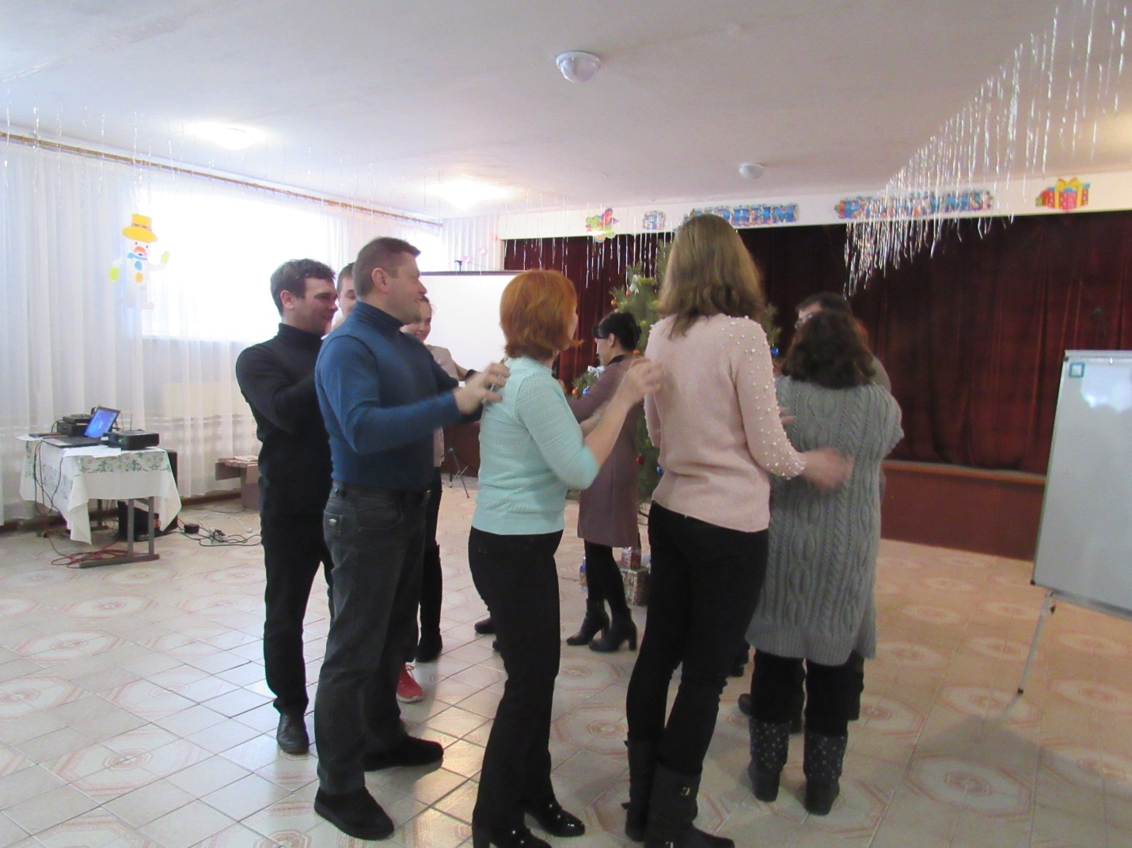
Виконано вправу «Кліпмейкери» на розвиток творчої уяви (автор методики Н. В. Володіна-Панченко)
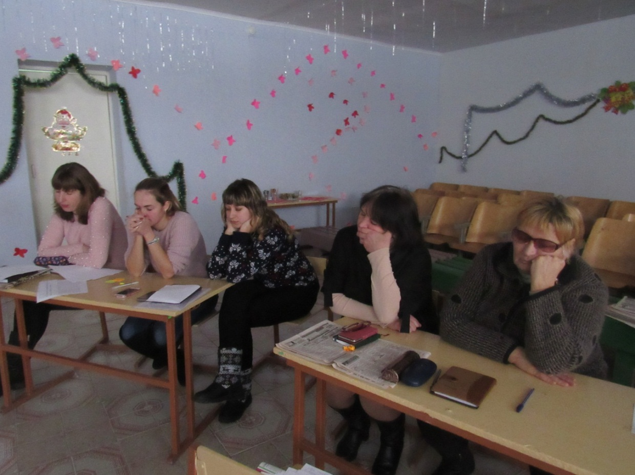
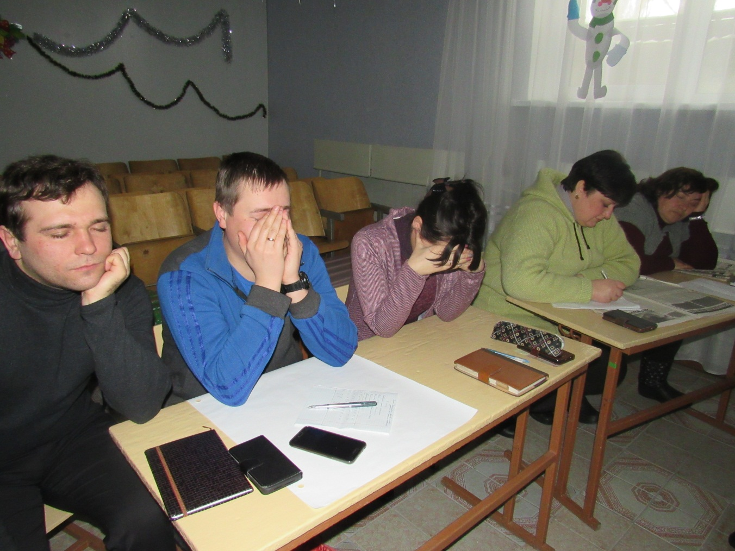
По закінченню тренінгу зроблено повторне діагностування рівня володіння методиками формування креативного мислення
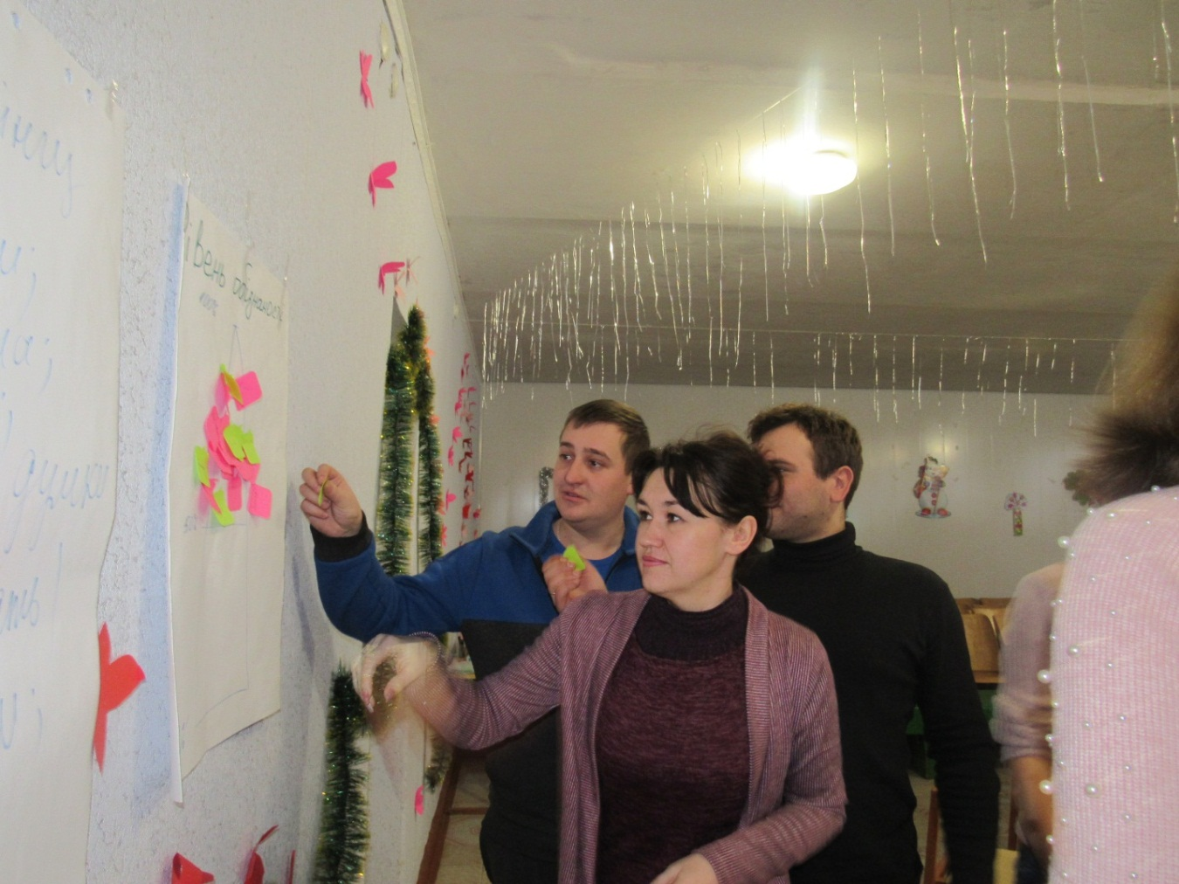
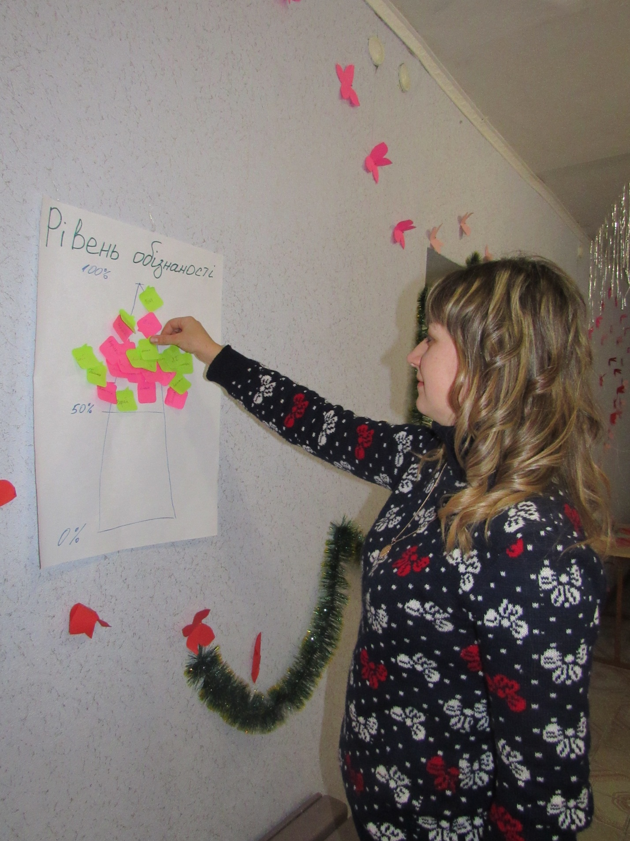
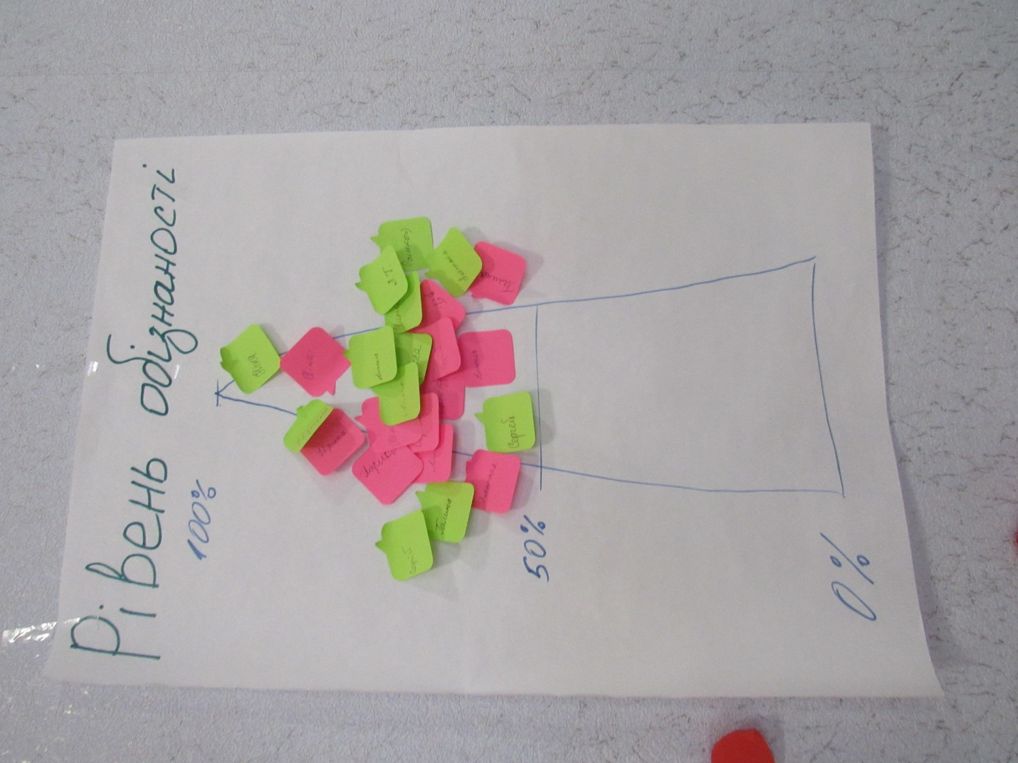
Підсумок напрацювань:
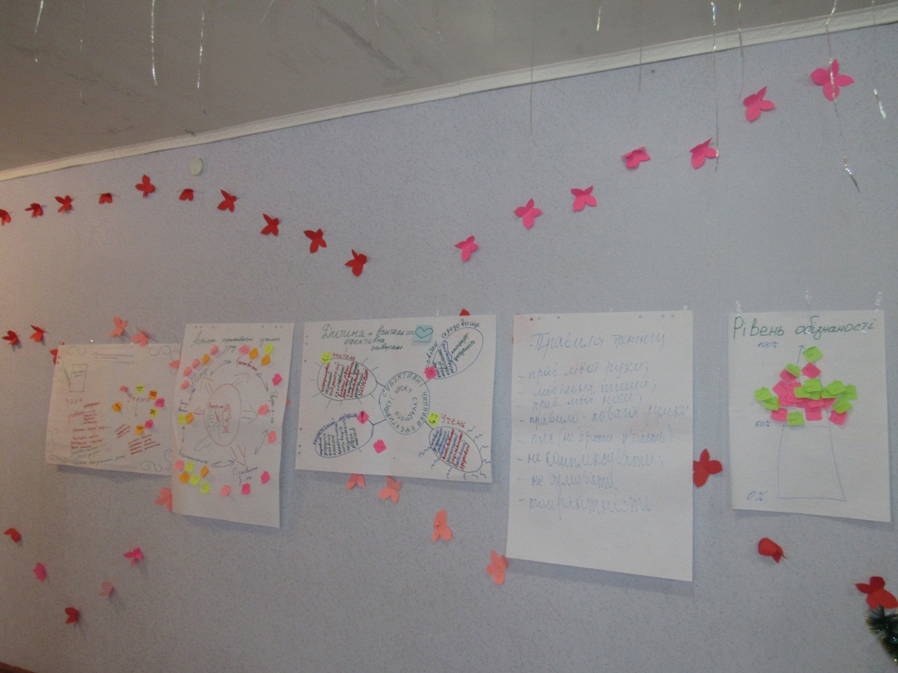
Запропоновано проект рішення.
